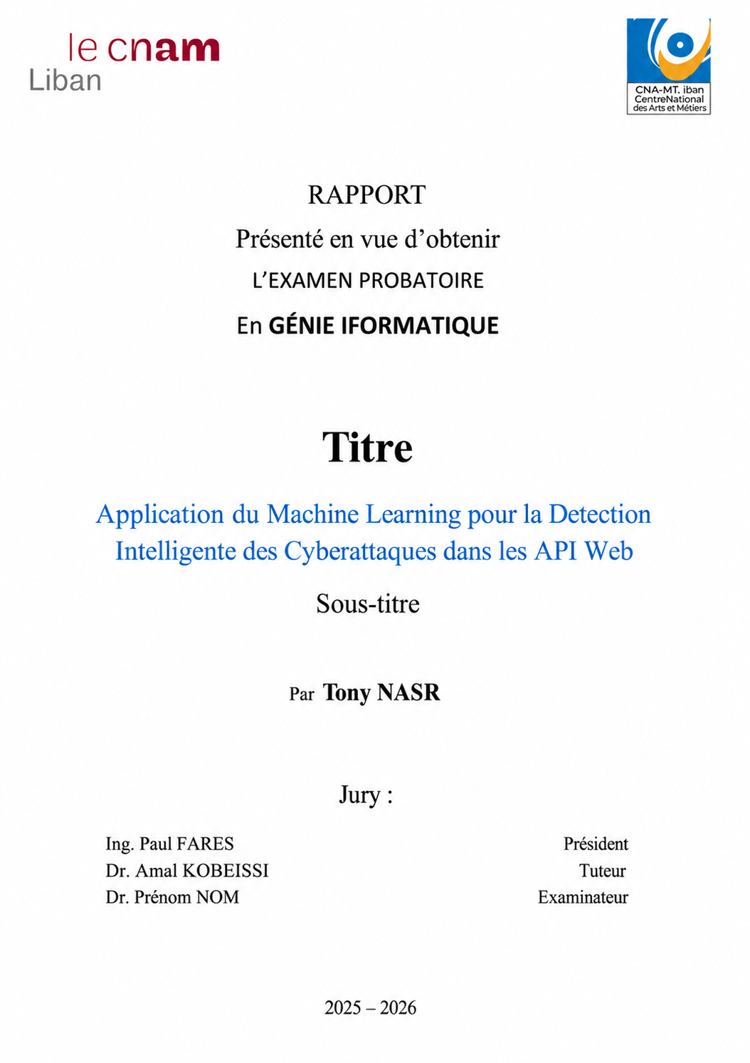

Table des Matières
Résumè…………………………………………………………………………………………………………...3
Mots-cles : 3

1. Introduction 3
2. Contexte 3
3. Besoins et Problemes Rencontres 3
4. Problematique 3
5. Etat de l'Art 3
5.1 Taxonomie des Cyberattaques Ciblant les Applications Web 3
5.2 Reseaux de Neurones Convolutifs (CNN) 4
5.3 Reseaux LSTM et Architectures Hybrides CNN-LSTM 4
5.4 Algorithmes Classiques Supervises 4
5.5 WAF Intelligents bases sur le ML 4
5.6 Synthese Comparative 4
6. Methodologie 4
7. Bilan et Conclusion 5
References Bibliographiques 5

Resume

Les applications web et les API sont aujourd'hui des cibles frequentes pour les cyberattaquants. Les systemes de protection classiques bases sur des signatures fixes montrent leurs limites face aux menaces modernes. Cette synthese etudie comment le Machine Learning (ML) et le Deep Learning (DL) peuvent ameliorer la detection de ces attaques, en se basant sur huit articles scientifiques publies dans des revues a comite de lecture (IEEE Access, Artificial Intelligence Review, Sensors, PeerJ Computer Science). Les algorithmes CNN, LSTM, Random Forest et Decision Tree sont compares sur des types d'attaques varies (SQLi, XSS, DDoS, LFI), avec des resultats souvent superieurs a 97 %.

Mots-cles : Machine Learning, Deep Learning, API Web, cybersecurite, CNN, LSTM, SQL Injection, XSS, WAF, detection d'intrusion

1. Introduction
Aujourd'hui, les applications web et les API font partie du quotidien numerique — banques, hopitaux, reseaux sociaux, e-commerce. Cette presence partout en fait des cibles privilegiees pour les attaques. Des vulnerabilites comme l'injection SQL ou le Cross-Site Scripting (XSS) figurent depuis des annees en tete du classement OWASP Top 10 [1, 4]. Les systemes de protection classiques ne suffisent plus face a des attaques de plus en plus variees. Le Machine Learning (ML) et le Deep Learning (DL) ouvrent de nouvelles pistes en permettant de detecter des menaces sans avoir besoin de regles definies manuellement [5]. L'objectif de cette synthèse est de dresser un état des lieux de ce que la recherche scientifique propose dans ce domaine, à partir de huit articles publiés entre 2019 et 2026.
2. Contexte
Avec le passage aux architectures microservices et API RESTful, chaque endpoint devient un point d'entree potentiel pour un attaquant. Les organisations repondent a ce risque en deployant des pare-feux applicatifs (WAF), mais les WAF de premiere generation, bases sur des listes de signatures fixes, peinent a détecter face aux attaques inconnues ou obfusquees [7]. Durmuskaya et Bayrakli [7] soulignent d'ailleurs explicitement que ces WAF echouent contre les variantes d'attaques que les signatures ne couvrent pas. C'est dans ce contexte que les chercheurs ont commence a integrer le ML dans ces systemes, pour qu'ils s'adaptent d'eux-memes. Cette synthese a ete realisee dans le cadre du cours ENG261.

3. Besoins et Problemes Rencontres
Les systemes de detection classiques ont trois problemes principaux, identifies dans la litterature [5, 7] :
- Ils ne detectent pas les attaques zero-day, c'est-a-dire les exploits nouveaux absents des bases de signatures.
- Ils bloquent parfois du trafic legitime (faux positifs), ce qui degrade le service [7].
- Ils sont difficiles a maintenir : chaque nouvelle attaque demande une mise a jour manuelle, ce qui cree un retard [5].
Ces constats mettent en evidence le besoin d'un systeme capable d'apprendre automatiquement a reconnaitre les attaques, avec un faible taux d'erreurs et un fonctionnement en temps reel sans intervention manuelle constante.

4. Problematique
La lecture de ces travaux conduit a formuler la problematique suivante :
Dans quelle mesure le ML et le DL permettent-ils de mieux detecter les cyberattaques sur les API web — en termes de precision, de capacite a generaliser et de performance en temps reel — par rapport aux methodes classiques ?
Cela implique aussi de se demander : quel algorithme choisir selon le type d'attaque ? Comment evaluer correctement un modele quand le trafic malveillant est tres minoritaire ? Et est-ce que ces modeles sont vraiment prets pour un deploiement en production ?

5. Etat de l'Art

5.1 Taxonomie des Cyberattaques Ciblant les Applications Web
Les huit articles couvrent quatre categories d'attaques. L'injection SQL (SQLi) est la plus etudiee : Xie et al. [1] atteignent 99,9 % de detection sur 4,48 millions de logs reels avec un CNN. Le XSS injecte des scripts dans des pages web ; Kaur et al. [4] rapportent 99,3 % de precision avec LSTM-Attention. Les attaques DDoS visent a saturer les serveurs ; Dawadi et al. [6] les detectent a 97,57 % via LSTM. Enfin, les injections OS et LFI exploitent des parametres non filtres, avec des F1-scores superieurs a 93 % selon Durmuskaya et Bayrakli [7].

5.2 Reseaux de Neurones Convolutifs (CNN)
Les CNN sont l'approche la plus courante pour SQLi et XSS. Xie et al. [1] proposent l'EP-CNN qui encode les requetes HTTP via Word2vec et obtient exactitude, precision, rappel, F1 et AUC tous au-dessus de 0,999 sur 4,48M de logs. Shahbaz et al. [2] confirment avec 98,16 % d'exactitude sur 109 520 requetes (Adam optimizer, binary cross-entropy). Chen et al. [3] montrent que le MLP (98,58 %) est legerement plus precis que le CNN (98,25 %) et deux fois plus rapide en inference.

5.3 Reseaux LSTM et Architectures Hybrides CNN-LSTM
Les LSTM captent les dependances temporelles dans les flux de requetes, ce qui les rend utiles pour les attaques qui se deroulent progressivement. Kim et al. [5] presentent AI-IDS, un modele CNN-LSTM entraine sur le trafic reel de 350 000 hotes dans 100 entreprises, qui atteint 91-93 % sur les datasets CSIC-2010 et CICIDS-2017 en traitant 100 000 flux en 27 secondes. Dawadi et al. [6] utilisent un LSTM bidirectionnel pour detecter a la fois DDoS (97,57 %) et SQLi/XSS (89,34 %).

5.4 Algorithmes Classiques Supervises
Ces methodes sont moins gourmandes en ressources et restent competitives. Kaur et al. [4] montrent que Random Forest et ADTree atteignent 97,2 % avec un cout de calcul bien inferieur au Deep Learning. Durmuskaya et Bayrakli [7] comparent cinq algorithmes (KNN, LR, NB, SVM, Decision Tree) en conditions reelles : le Decision Tree est le plus performant, avec F1 = 0,9965 (XSS), 0,9957 (SQLi), 0,9818 (OS injection), 0,9381 (LFI) et 93,27 % d'exactitude globale en deploiement live.

5.5 WAF Intelligents bases sur le ML
Plusieurs travaux montrent comment integrer ces modeles dans des WAF reels. Kim et al. [5] deploient AI-IDS dans un centre financier traitant 1 milliard de requetes/jour via Docker. Dawadi et al. [6] proposent une architecture en deux couches : filtre DDoS en amont, puis analyse SQLi/XSS. Durmuskaya et Bayrakli [7] developpent un WAF complet avec Decision Tree et mitmproxy, teste sur 36 269 requetes simulees, avec 93,27 % d'exactitude — clairement superieur aux WAF a regles fixes. Shahid et al. [8] obtiennent quant a eux 99,62 % avec un modele LSTM/RNN integre dans un WAF.

5.6 Synthese Comparative
Le tableau ci-dessous resume les principaux resultats des huit articles :
Algorithme | Attaque | Dataset | Exactitude | F1-Score | Ref.
EP-CNN | SQLi | 4,48M logs reels | 99,9 % | > 0,999 | [1]
CNN (Adam) | SQLi | 109 520 req. | 98,16 % | 0,980 | [2]
CNN / MLP | SQLi | 49 987 req. | 98,25 / 98,58 % | - | [3]
LSTM-Attention | XSS | Revue (multi-datasets) | 99,3 % | 0,982 (rappel) | [4]
CNN-LSTM (AI-IDS) | Multi (HTTP) | CSIC-2010 / CICIDS-2017 | 91-93 % | 86-98 % (prec.) | [5]
LSTM Bidirnl. | DDoS, SQLi, XSS | Dataset prive | 97,57 % (DDoS) | - | [6]
Decision Tree | XSS, SQLi, OS, LFI | 36 269 req. live | 93,27 % | 0,93-0,99 | [7]
LSTM / RNN | Multi (WAF) | Dataset prive | 99,62 % | - | [8]
Tableau 1 — Comparaison des approches ML/DL pour la detection des cyberattaques sur API web

6. Methodologie
La recherche documentaire a ete menee sur IEEE Xplore, SpringerLink, MDPI et Google Scholar, avec des mots-cles comme machine learning web attack detection, SQL injection CNN, XSS LSTM ou web application firewall. La periode retenue couvre 2019 a 2026 afin de disposer de travaux recents, et seules les publications a comite de lecture ont ete selectionnees.
Un premier tri sur les titres et resumes a permis d'ecarter les articles hors sujet (securite reseau bas niveau, sans composante ML). Les articles retenus ont ensuite ete lus en detail, en privilegiant la diversite des types d'attaques et des approches algorithmiques. Huit articles ont finalement ete selectionnes, couvrant CNN, LSTM, algorithmes classiques et integration dans des WAF.

7. Bilan et Conclusion

Les travaux analysés dans cette synthèse confirment que les approches basées sur le Machine Learning et le Deep Learning représentent une avancée significative pour la sécurisation des applications web et des API. Face à des menaces en constante évolution, ces systèmes offrent une capacité d'adaptation que les méthodes traditionnelles basées sur des signatures ne peuvent pas atteindre. Les résultats obtenus dans les différentes études montrent des taux de détection élevés, souvent supérieurs à 97 %, sur des types d'attaques variés. Cependant, des défis persistent, notamment la généralisation des modèles à des environnements inédits, la gestion du déséquilibre des classes dans les données, et la robustesse face aux techniques d'évasion. Le domaine reste en plein développement, et l'intégration de ces solutions dans des systèmes de production réels constitue la prochaine étape naturelle pour renforcer la posture de sécurité des organisations.

References Bibliographiques
[1] Xie, X., Ren, C., Fu, Y., Xu, J., & Guo, J. (2019). SQL injection detection for web applications based on Elastic-Pooling CNN. IEEE Access, 7, 151475-151481. https://doi.org/10.1109/ACCESS.2019.2947527
[2] Shahbaz, M., Mumtaz, G., Zubair, S., & Rehman, M. (2024). Evaluating CNN effectiveness in SQL injection attack detection. Journal of Computing & Biomedical Informatics, 7(2). https://doi.org/10.56979/702/2024
[3] Chen, D., Yan, Q., Wu, C., & Zhao, J. (2021). SQL injection attack detection and prevention techniques using deep learning. Journal of Physics: Conference Series, 1757(1), 012055. https://doi.org/10.1088/1742-6596/1757/1/012055
[4] Kaur, J., Garg, U., & Bathla, G. (2023). Detection of cross-site scripting (XSS) attacks using machine learning techniques: A review. Artificial Intelligence Review, 56(12), 14753-14831. https://doi.org/10.1007/s10462-023-10433-3
[5] Kim, A., Park, M., & Lee, D. H. (2020). AI-IDS: Application of deep learning to real-time web intrusion detection. IEEE Access, 8, 70245-70261. https://doi.org/10.1109/ACCESS.2020.2986882
[6] Dawadi, B. R., Adhikari, B., & Srivastava, D. K. (2023). Deep learning technique-enabled web application firewall for the detection of web attacks. Sensors, 23(4), 2073. https://doi.org/10.3390/s23042073
[7] Durmuskaya, M. E., & Bayrakli, S. (2025). Web application firewall based on machine learning models. PeerJ Computer Science, 11, e2975. https://doi.org/10.7717/peerj-cs.2975
[8] Shahid, U., Tariq, T., Hussain, M. Z., et al. (2026). Web application firewall development using deep learning. In: Synergies in Data Analytics and Cyber Security. Lecture Notes in Electrical Engineering, vol. 1479, pp. 209-222. Springer. https://doi.org/10.1007/978-981-95-2680-2_16

Liste des abréviations
Abréviation | Signification
ML | Machine Learning
DL | Deep Learning
API | Application Programming Interface
CNN | Convolutional Neural Network
LSTM | Long Short-Term Memory
MLP | Multi-Layer Perceptron
WAF | Web Application Firewall
SQLi | SQL Injection
XSS | Cross-Site Scripting
DDoS | Distributed Denial of Service
LFI | Local File Inclusion
HTTP | HyperText Transfer Protocol
HTTPS | HyperText Transfer Protocol Secure
OWASP | Open Web Application Security Project
RNN | Recurrent Neural Network
AUC | Area Under the Curve
ROC | Receiver Operating Characteristic
KNN | K-Nearest Neighbors
LR | Logistic Regression
NB | Naive Bayes
SVM | Support Vector Machine
SOA | Service-Oriented Architecture
XAI | Explainable Artificial Intelligence
EP-CNN | Elastic-Pooling Convolutional Neural Network

